**Pertes Auditives**

D’après l’Organisation Mondiale de la Santé, 360 millions de personnes dans le monde, dont 32 millions d’enfants, souffrent de surdité. Certaines déficiences auditives peuvent être corrigées grâce à des prothèses.

**Document 1 :** schéma de l’oreille humaine

*(l’échelle n’est pas respectée)*

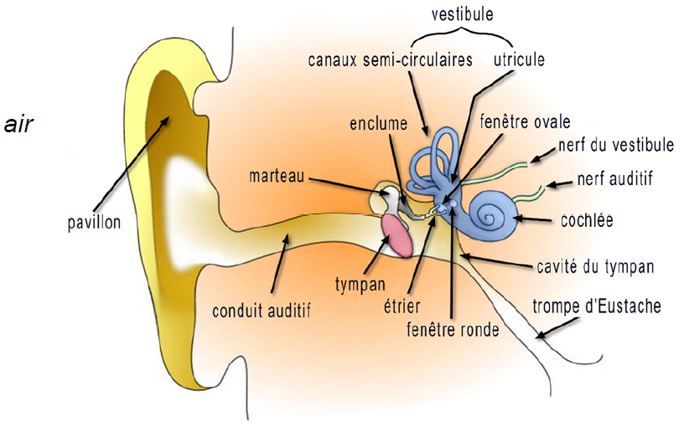

**Document 2 :** composition d’une prothèse auditive

Une prothèse auditive est constituée essentiellement de quatre composants :

- un microphone qui capte les sons et les transforme en signaux électriques ;

- un processeur qui analyse, traite et amplifie les signaux électriques en fonction des pertes auditives du patient ;

- un haut-parleur qui reçoit les signaux électriques issus du processeur, les convertit en signaux sonores et les diffuse dans le conduit auditif de l’oreille du patient ;

- une batterie pour alimenter électriquement tous les composants de la prothèse.

**Question 1 :** à l’aide du document 1, expliquer pourquoi le son peut se propager dans le conduit auditif.

**Question 2 :** un son reçu à l’entrée du conduit auditif se propage pendant 75 μs avant d’atteindre le tympan. Déterminer la longueur du conduit auditif.

Données :

* 1 μs = 1×10-6 s ce qui signifie qu’une seconde est égale à un million de microsecondes ;
* Vitesse du son dans l’air : *vair* = 340 m/s ;
* Vitesse du son dans l’eau : *veau* = 1500 m/s.

**Question 3 :** l’énergie transportée par un signal sonore est une énergie mécanique.

**3.1.** Nommer le composant de la prothèse auditive qui convertit de l’énergie mécanique en énergie électrique.

**3.2.** Nommer le composant qui effectue la conversion inverse.

**Question 4 :** lors d’une visite de contrôle de l’audition, un patient passe un examen médical nommé audiométrie. Le résultat est un audiogramme qui indique la perte auditive de l’oreille, exprimée en décibels (dB), pour l’ensemble des fréquences audibles.

En utilisant les documents 3 et 4, identifier le ou les haut-parleur(s) qu’il faut choisir pour fabriquer la prothèse auditive du patient 2. Justifier la réponse.

**Document 3 :** audiogramme de l’oreille droite pour deux patients

*Le patient 1 entend clairement, tandis que le patient 2 est atteint de surdité.*

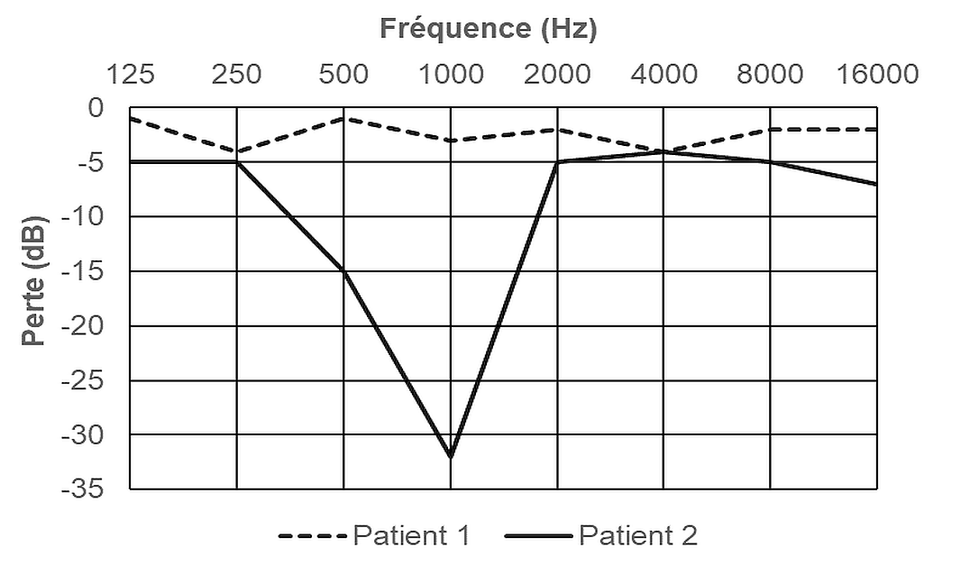

**Document 4 :** spectres de trois haut-parleurs de prothèse auditive

Une prothèse auditive peut contenir plusieurs haut-parleurs afin de permettre au patient de mieux entendre. Chaque haut-parleur se caractérise par un niveau sonore de sortie, exprimé en décibels (dB).

